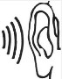 J’entends [ f ]

Je vois

f F f F ph ph

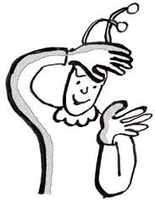
J’entends [ f ]

Je vois

f F f F ph ph

 | 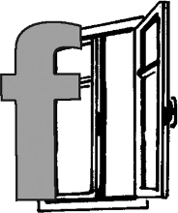 | fenêtre  fenêtre
 | 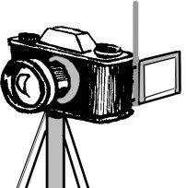 | photo  photo

fenêtre
fenêtre
photo
photo

Je lis des syllabes
Le-stylo-de-vero.eklablog.com

Je lis des syllabes
Le-stylo-de-vero.eklablog.com

fi | fa | fé | fe | fu | fon | fo | té
pha | pho | phu | phi | phé | phe | tu | ton

fi | fa | fé | fe | fu | fon | fo | té
pha | pho | phu | phi | phé | phe | tu | ton

Je lis des mots Je lis des mots
la farine la fumée la fée | un film une flûte un phare | la photo Sophie février | il est fort elle est forte des frites | il siffle l’étoffe téléphone

la farine la fumée la fée | un film une flûte un phare | la photo Sophie février | il est fort elle est forte des frites | il siffle l’étoffe téléphone

Je lis des phrases
- Félix a mis de la confiture sur sa tartine.
- Fanny fait une tarte aux fruits. c’est fabuleux !

Je lis des phrases
- Félix a mis de la confiture sur sa tartine.
- Fanny fait une tarte aux fruits. c’est fabuleux !

